Конспект занятия «Особенности географического положения Кемеровской области. Символика Кемеровской области»

Цель: изучение географического положения и символики Кемеровской области, воспитание чувства гордости за достижения Родного края.
Оборудование: Административная карта Российской Федерации, физическая карта Кемеровской области, школьный атлас Кемеровской области, изображение герба Кемеровской области, запись гимна Кемеровской области.

Ход занятия:
Выявление уже имеющихся знаний учащихся о Кемеровской области.
Звучит гимн Кемеровской области
- Ребята, что это за мелодия? (Ответы учащихся).
- Верно. Это гимн Кемеровской области, области в которой мы с вами живем. Какое еще название есть у Кемеровской области (Ответы учащихся).
- Что еще Вам известно про Кемеровскую область, Кузбасс (Ответы учащихся).
Работа с административно картой России.
Посмотрите ребята, Кемеровская область находится почти на равных расстояниях от западных и восточных границ Российской Федерации.
Сегодня мы начинаем изучать природу региона, который нам ближе всего - это наша малая Родина - Кемеровская область. Что значит для вас слова «родная земля»? Какой образ рисует ваше воображение, когда мы произносим «Кузбасс»? (ответы учащихся).
В современных границах наша область образована 26 января 1943 года. Территория составляет 95,7 тыс. км.2 Она самая маленькая по площади в Сибирском регионе после Алтайского края (92,6 тыс.км2), и в то же время значительно больше многих европейских стран, например, Венгрии, Австрии, Португалии.
Область расположена в пределах шестого часового пояса, таким образом, разница во времени с Москвой составляет 4 часа.
С чего начинается изучение любой территории?
Правильно, с географического положения.
Сегодня наша цель узнать особенности физико-географического положения Кемеровской области. Используя полученные знания выполнить практические задания на контурной карте.
Вспомним план характеристики физико-географического положения территории. Придерживаясь этого плана, начнем давать характеристику ГП Кемеровской области.

Особенности физико-географического положения области
Определение ГП области относительно материка, страны и природных объектов
Задание 1
Откройте карту атласа «Федеративное устройство России». Найдите на ней Кемеровскую область. Обозначьте нашу область на контурной карте.
Определите, где расположена Кемеровская область на материке Евразии и в России? Как она расположена относительно крупных природных объектов – равнин, рек?
(Ответ: Кемеровская область расположена в глубине материка Евразия и России, занимает юго-восточную часть Западно-Сибирской равнины, находится в бассейне реки Томь)
Ее площадь составляет почти 96 тысяч квадратных километров. (Обсуждение размеров соседних областей) Кемеровская область по площади почти самая маленькая в Сибири, немного меньше только соседняя Республика Алтай. Все остальные области намного больше по своей территории. Красноярский край больше Кемеровской области в 25 раз!
Используя карту, давайте найдем, с какими областями граничит Кемеровская область, т.е. определим административные границы Кемеровской области. Это в основном сухопутные границы, определим соседние нам субъекты РФ:
На севере – Томская область,
На востоке - Красноярский край и республика Хакасия
На юге – Республика Алтай
На западе – Алтайский край и Новосибирская область
Отметим на контурных картах.

Определение ГП области относительно тепловых поясов
Такое глубинное положение нашей области будет влиять на климат. Будет ослаблено влияние океанов, а воздушные массы, идущие с них по территории суши, будут сильно трансформироваться.
Посмотрите на карту, в каком климатическом поясе и климатической области расположена Кемеровская область?
На что повлияет такой климат?
(Ответ: Климат области умеренный, подтип континентальный, с холодной зимой и теплым летом, что приводит к формированию здесь лесных и степных ландшафтов с достаточным увлажнением)

Задание
Определим крайние точки Кемеровской области. Для этого откроем административную карту атласа Кемеровской области для школьников
Полученную информацию учащиеся фиксируют на контурных картах
Северная - река Долгоун в Мариинском районе
Южная - река Мрассу в Таштагольском районе
Западная - река Большая Черная в Юргинском районе
Восточная - река Урюп в Тяжинском районе

Работа с административной картой Кемеровской области (атлас)
Мы с вами живем в п.Кузедеево, которое находится на территории Новокузнецкого района.
Немного из истории поселка. Поселок Кузедеево расположился на холмах и среди холмов поросших лесами, протянулся большей частью своей по левому берегу вдоль реки Кондомы, в среднем ее течении. Протяженность поселка – 15 км.
Географическое положение: юг Кемеровской области, предгорье Горной Шории. Поселок расположен на землях администрации Новокузнецкого района, в шестидесяти километрах от г. Новокузнецка.

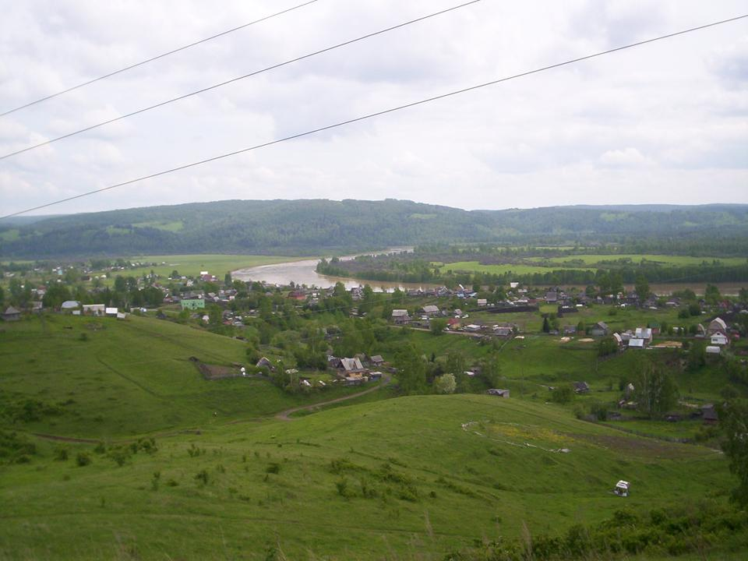

История поселка Кузедеево.

Сибирь манила Ермака
Сюда брели издалека.
Здесь поселился Кузедей –
Гостеприимный чародей.

По легенде народной, первым жителем поселения, возможно безымянного, был шорец Кузедей. Когда стали приезжать русские переселенцы, коренное население держалось в стороне. Этот Кузедей жил на отшибе, на правом берегу реки Кузедейки, название которой происходит, вероятно, от названия села.
По народному преданию и записанной миссионером В. И. Вербицким легенде местных шорцев, основателем и первым жителем нынешней территории села был татарин (шорец) Кузедей или Кучиган – Кузедей. Здесь стояли его юрты, а на окрестных лугах паслись его стада. Родовые поселения осёдлых и кочующих шорцев назывались улусами, поэтому предполагается, что первые русские переселенцы – это, вероятнее всего, беглые казаки, крестьяне, искавшие свободы от властей; вот они и основали здесь поселение и назвали его именем жившего здесь шорца Кузедея – улус Кузедеевский.
Абсолютно достоверно то, что сказания и легенды у шорского народа имели особую значимость и веками передавались из поколения в поколение, поэтому легенда о Кузедее как реальном лице может быть близкой к истине.
В ходу, однако, и другая версия происхождения названия села: жил – де в давние времена в этих местах гостеприимный хозяин Кузя Деев и всяк, кто останавливался у него на ночлег по пути из Кузнецка на Алтай или в иные места, на вопрос, где задержался, завсегда отвечал: «Да у Кузи Деева». По произношению весьма созвучно с Кузедеево, что в последующем, конечно же, могло трансформироваться в нынешнее название села. Версия вполне приемлема, но по «возрасту» своему она слишком молода, ведь Вербицкий, знаток истории этих мест и житель этого села, просто не мог пройти мимо неё, не обозначив в своих записках.
Наверное, обе версии имеют право на жизнь, тем более что они созвучны в произношении.
Давайте найдем п.Кузедеево и Новокузнецкий район на карте.
Какие еще районы входят в состав Кемеровской области (Найти районы Кемеровской области на карте)?
На территории Кемеровской области 20 городов. Давайте тоже найдем и отметим их их на карте.

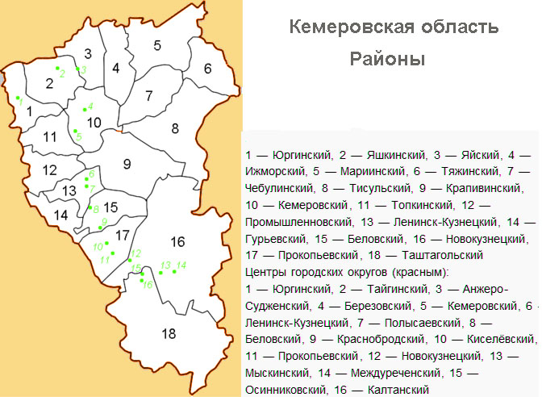
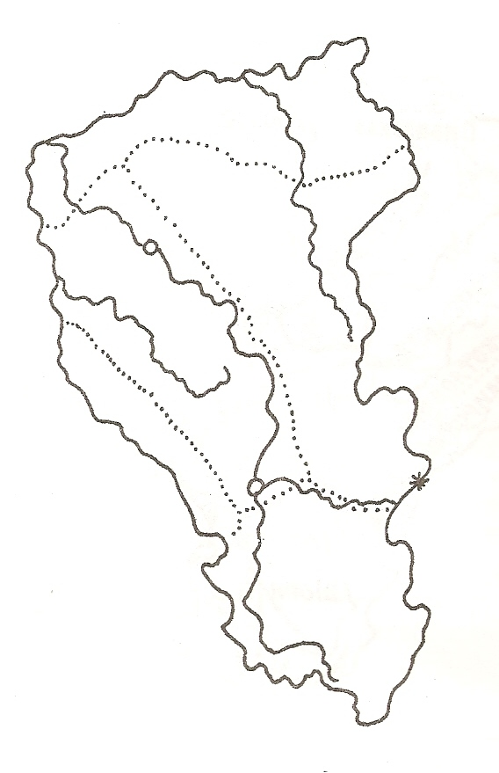

Герб Кемеровской области
У Кемеровской области также как у других областей, краев нашей страны и других государств есть свои символы – это герб, флаг и гимн.
Давайте посмотрим на герб Кемеровской области. Каждая деталь герба, даже цвет имеют определенное значение.
Герб Кемеровской области представляет собой французский щит, обрамленный дубовыми ветвями, скрепленный орденской лентой ордена Ленина и увенчанный короной.
Щит окаймлен узкими полосами черного и золотого цветов. Нижняя часть щита – зеленого цвета. Зеленый цвет символизирует сельское хозяйство и природные богатства. Зеленый цвет – это также традиционный цвет молодости и надежды.
В центре щита – треугольник черного цвета, усечен с боков и окаймлен узкой полосой золотого цвета, - террикон, символизирующий угольную промышленность. В центре террикона расположены перекрещенные кузнечный молот и кирка, обозначающие индустриальную принадлежность Кемеровской области, т.е. высокий уровень развития промышленности. Из зеленого поля, через перекрещенные молот и кирку к вершине террикона устремлены три пшеничных колоса. Колосья символизируют важность для Кемеровской области сельского хозяйства.
Треугольники красного цвета в левом и правом углах щита символизируют раскаленный металл. Герб обрамлен дубовым венком, символизирующим статус Кемеровской области как субъекта Российской Федерации.
Нижняя часть венка переплетена орденской лентой Ордена Ленина, которым Кемеровская область была награждена дважды: в 1967 и 1970 годах. В центральной части орденской ленты обозначена дата: 1943 год – год образования Кемеровской области.
В разрыве дубового венка над центром гербового щита изображена корона в виде полной чаши, символизирующей богатство Кузбасса.
Все детали и цвета нашего герба Кемеровской области соответствуют исторической действительности, красивы и понятны.
Флаг Кемеровской области.
Флаг Кемеровской области представляет собой прямоугольное полотнище красного цвета с синей полоской вдоль древка во всю ширину флага. Составляющего одну треть длины, отношение ширины флага к его длине – 2:3.
Гимн Кемеровской области
Гимн Кемеровской области представляет собой музыкально-поэтическое произведение, исполняется в оркестровом, хоровом, оркестрово-хоровом либо в вокально-инструментальном вариантах. Гимн Кемеровской области «Рабочая мелодия Кузбасса» написан на слова известного кузбасского поэта Геннадия Юрова, музыка Евгения Лугова, музыкальная редакция Владимира Хвилько. (обсуждение слов гимна)
Выполнения задания для закрепления материала
Учащиеся разбиваются на 4 группы по три человека. Каждой группе раздаются наборы фрагментов карты Кемеровской области. Нужно собрать из фрагментов карту Кемеровской области. Побеждает команда, быстрее справившаяся с заданием.

На этом наш урок подошел к концу.

Приезжайте к нам, полюбуйтесь,
Чудесами нашими подивитесь,
Ведь земля наша – благодатная!
Между гор, лесов, расстилается –
Кузедеевом называется!

